附件1：
湘雅常德医院志愿者申请表
姓名 | 彭玉琳 | 性别 | 女 | 出生日期 | 2003.03.01 | 政治面貌 | 共青团员 | 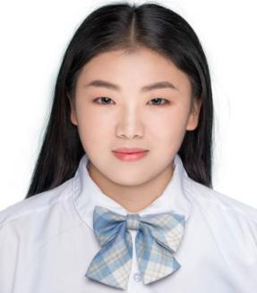
民族 | 土家 | 文化程度 |  | 大一 |  | 专业 | 临床
所在  单位 | 湖南医药学院 |  |  |  |  | 岗位
联系  方式 | 18673769582 |  |  | 微信号 |  | q18673769582
身份证号码 | 430702200303015283 |  |  |  |  | 科室电话
特长
服务  意向 | 为门诊患者提供导诊、咨询及维护秩序等服务；协助老年人、携带儿童患者及残疾人就诊；引导和帮助就诊患者挂号、缴费、打印报告单及取药等服务。
志愿
服务
经历
本人  承诺 | - 保证以上内容全部属实；  - 如入选，我同意履行志愿服务职责，自觉遵守国家法律和医院各项管理规定，按照统一安排开展服务，并服从服务分配。  - 善待每一位来宾和患者，并热情为其服务。  申请人签名：彭玉琳  2021年 1 月 24 日
志愿者服务领导小组意见 | （盖章）  年 月 日

